LA SCUOLA PRIMARIA DI CONCHE
INVITA I GENITORI E I BAMBINI
DELLA FUTURA CLASSE PRIMA AL NOSTRO
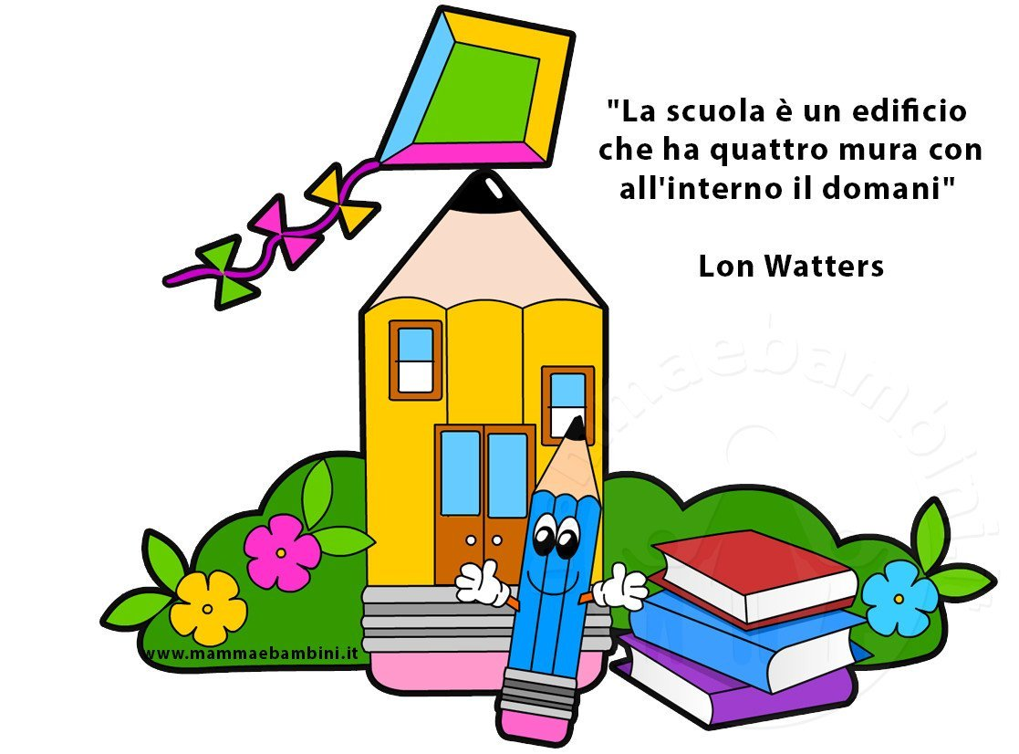
OPEN DAY
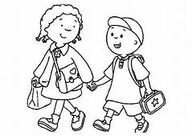
Ci collegheremo da remoto
Martedì 12 Gennaio 2021
alle ore 18.00,
sul link che troverete sul sito
dell’Istituto Comprensivo di Codevigo!

